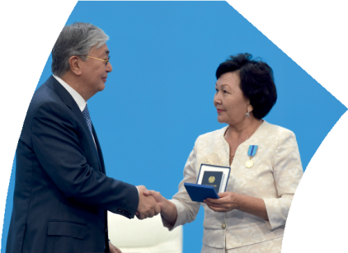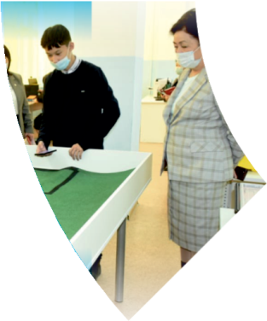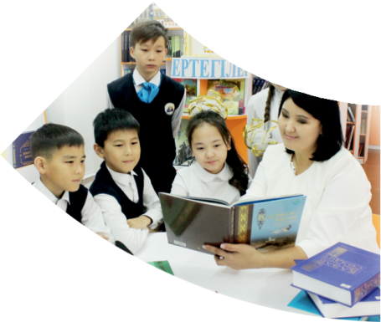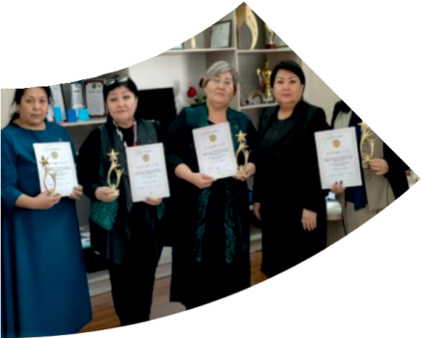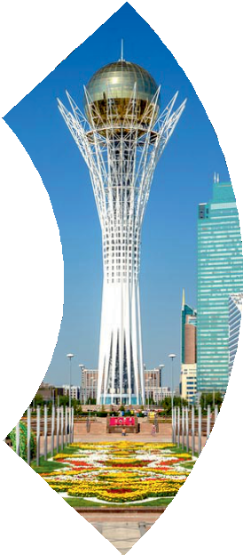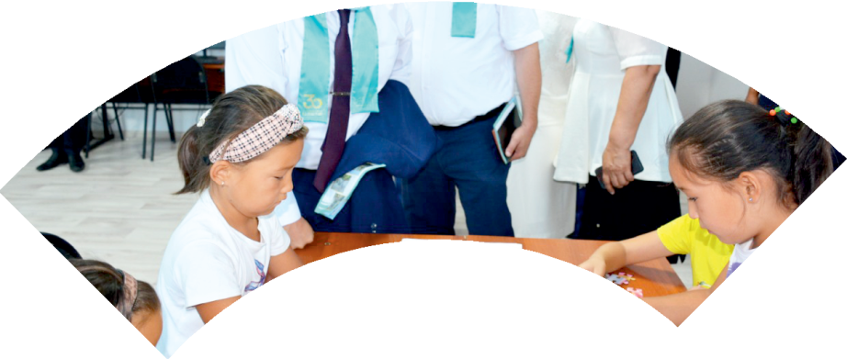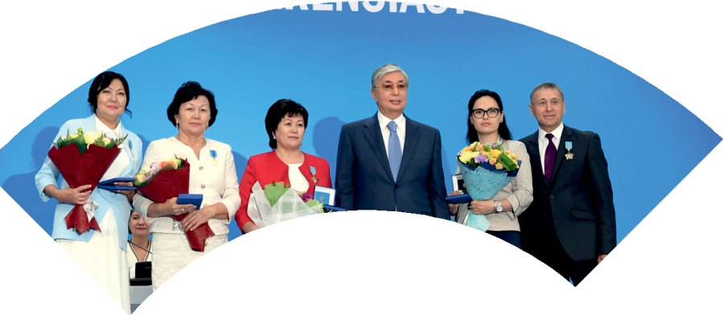

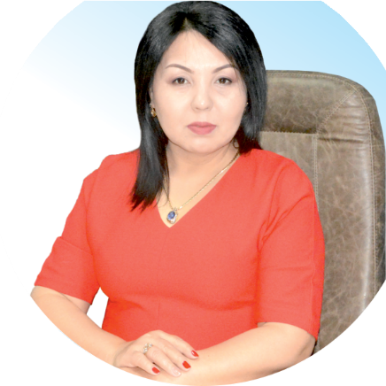 **Құрметті ұстаз – бақ**

**сыйлаған еңбегі,**

**Абыройлы, сыйлы жандар**

**елдегі**

***ЕСЕН Бақыткүл Артыққызы,***

***бас редактор***

Адамзатқа бақыт сыйлайтын басты құндылық білім екені белгілі. Кез-келген мемлекеттің бәсекеге қабілеттілігі де ең алдымен азаматтарының білім деңгейіне байланысты болатынын өмірдің өзі дәлелдеуде. Сондықтан да Қазақ Елінің ғажап елге айналуы үшін білім саласын басым бағытта дамытуға бәріміз өз үлесімізді қосуымыз керек деп ойлаймын. Қазақстан Республикасының Президенті Қасым-Жомарт Тоқаев ««Ұстазы жақсының ұстамы жақсы» деген халқымыз. Ұстазсыз адам болмайды. Бәріміз де кезінде мұғалімнің тәлімін алып, білімін үйрендік. Сондықтан болашаққа жол сілтейтін мұғалімнің еңбегін лайықты бағалау – өте маңызды міндет» деп атап өтіп, ұстаздардың еңбегін жоғары бағалаған болатын.

Еліміздің өркендеуіне өлшеусіз үлес қосып, жарқын болашағымыз жас ұрпаққа сапалы білім, жақсы тәрбие беру жолында аянбай еңбек етіп жүрген ұстаздар қауымына қандай құрмет көрсетсек те жарасады. Осыған орай редакциямыз «Мұғалімдер күні» мерекесі, «Ұлт ұстазы Ахмет Байтұрсыновқа 150 жыл» мерейтойына орай қоғамда Ұстаздар қауымының ұлы еңбегін бағалап, білім саласының дамуына сүбелі үлес қосып жүрген ұстаздарымызды дәріптеу, оларға алғыс білдіріп, «ҚҰРМЕТТІ ҰСТАЗ» төсбергісімен марапаттау, мадақтау мақсатында«ҚҰРМЕТТІ ҰСТАЗ**»**Республикалық байқауын ұйымдастырған болатынбыз. Байқауға республика көлеміндегі мектепке дейінгі, орта, арнайы, мамандандырылған, қосымша, жалпы орта, техникалық және кәсіптік білім беру ұйымдарының кемінде 5 жыл үздіксіз педагогикалық еңбек өтілі бар ұстаздары қатысты. Педагог кадрлардың теориялық білімі мен практикалық дағдыларын тереңдету, педагог мәртебесін арттыру, сапалы білімге қолжетімділікті арттыратын ең құнды материалдарды жинақтап, жақсы мұғалімдердің тәжірибе алаңын құру, кәсіби деңгейін ұдайы көтеріп отыру, теориялық білімі мен әдістемелік біліктілігін үздіксіз жетілдіру, мұғалімдерді оқытудың озық әдіс-тәсілдерімен қаруландыра отырып, шығармашылық жұмыстарын баспа беттерінде жариялауға мүмкіндік жасау, жаңаша жұмыс жасауға ынталандыру, олардың еңбегіне алғыс айту мақсатында ұйымдастырған байқауымызға еліміздің барлық аймақтарының ұстаздары белсенді қатысқаны бізді үлкен қуанышқа бөледі.

Байқау жеңімпаздарына «Мұғалімдер күні мерекесіне орай «ҚҰРМЕТТІ ҰСТАЗ» төсбелгісі мен арнайы Грамотасы беріліп, педагогтың шығармашылық еңбегі болып табылатын жаңартылған білім бағдарламасының әдіс-тәсілдерін қолданып өткізген ашық сабағы «БІЛІМ ШЫҢЫ-ҒЫЛЫМ СЫРЫ» журналының bilim-shini.kz сайтында жарияланып отыр. Байқаудың барлық қатысушылары Сертифкатталды. Бұл өз кезегінде педагогтардың ең құнды материалдары жинақталып, озық тәжірибе алаңының құрылуының бастамасы болуда.

Құрметті ұстаз – бақ сыйлаған еңбегі, абыройлы, сыйлы жандар елдегі. Біз білікті ұстаздардың арқасында ғана білімді елге айналатынымызды түсінетін кез келді. Білімді елдің ғана болашағы жарқын болатыны бүгінде баршаға аян. Құрметті ұстаздарымызды қадірлей білейік, білімді балаларымызды бағалай білейік!

Мұғалімнің тегі: Садыкова Улжан Сеитжановна

Мектебі:Күреңбел қазақ орта мектебі КММ

Пәні: математика

Сыныбы:5

Облысы:Жетісу

Ауданы: Кербұлақ ауданы, Сарыөзек ауылы

ЖЕТІСТІКТЕРІ (2020,2021,2022 жылдарғы):

1. Қазақстан Республикасы Ақпарат және коммуникациялар Министрлігі куәлік № 17359-СИ, ҚР Тұңғыш Президенті қоры сыйлығының иегері Qaztest.kz қазақ тілді олимпиада сайтында сынып жетекшілерінің педагогикалық біліктілігін анықтау мақсатында ұйымдастырылған ІІ Республикалық "Үздік сынып жетекші" олимпиадасының жүлдегері ІІ дәрежелі Диплом , 2020ж,№ D-77125.

2.ҚР Тұнғыш Презинденті қоры сыйлығының иегері Qaztest.kz қазақ тілді олимпиада сайтында сынып жетекшілерінің педагогикалық біліктілігін анықтау мақсатында ұйымдастырылған ІІ Республикалық "Үздік сынып жетекші" олимпиадасына қатысқандығын растайды Сертификат, № С-77125.

3.Жаратылыстану пәндерінің мұғалімдері арасындағы облыстық қашықтық Олимпиадасында І дәрежелі Диплом, 2020 ж, № 001320.

4.Халықаралық ғылым мен білімді қолдау орталығының қолдаумен "Мың бала" Республикалық білім сайтының ұйымдастыруымен "Жас-ғалым - 2020" Республикалық ектеп оқушылары арасында ғылыми жоба байқауына өз шәкірттерін белсенді қатыстырып,шығармашылық ұрпақ тәрбиелеуге қосқан үлесі үшін/Диплом/ 2020ж №020/003.

5. Алматы қаласы Республикалық ғылыми-әдістемелік педагогикалық мерзімді баспасөз басылымы "Білім әлемі" "Оқушыларға патриоттық тәрбие берудің әдістерін мерзімді баспасөз бетіне жариялау арқылы көрсетіп,мүше болғаны үшін/ Сертификат/2019 ж,№ 445.

6.Мерзімді баспасөз басылымынды "Үздік сабақ" көрсетіп білім беру жүйесіндегі іс-шараларға қосқан үлесі мен шығармашылық табыстарыныз үшін/ Алғыс хат/ 2019ж №540.

7.Мерзімді баспасөз басылымы ұймдастырып отырған "Бүгінгі таңдағы жаңа білім берудің мәселері мен болашағы" аты конференцияда баспа бетінде "Үздік сабақ" көрсеткені үшін /Диплом/ 2019 ж №470

8.Жаңаша білім беру мазмұнында иновациялық технологияларды пайдалану арқылы "Білім әлемі" баспа бетіне өзінің мақаласын шығарып жарияляаған үшін / Сертификат/ 2020 ж № 471.

9.2019-2020 оқу жылындағы ерекше жетістігі, ел ертеңі жас қрпаққа сапалы білім, саналы тәрбие беру жолында аянбай еңбек етіп,жаңартылған білім мазмұны бойынша мақаласын жоғары деңгейде дайндағаны үшін /Диплом/2020 ж №596

10..'' Uzdik ustaz'' Республикалық ғылыми - әдістемелік журналы "Білім жүйесіне қосқан үлесі үшін / Сертификат/ 2021ж,№ 0006118

11..Жаңаша білім беру мазмұнында иновациялық технологияларды пайдалану арқылы "Білім әлемі" баспа бетіне өзінің мақаласын шығарған үшін / Сертификат/ 2021ж № 454

12.2021-2022оқу жылындағы ерекше жетістігі ео ертеңі жас ұрпаққа сапалы білім, саналы тәрбие беру жолында аянбай еңбек етіп, жаңартылған білім мазмұны бойынша мақалас ыжоғары деңгейде дайындағаны үшін / Диплом/2021ж,№455.

13.Республикалық ғылым мен білімді қолдау "Тіл,өнер және білім " орталығы №700107450417 "Қазақ елі - Мәнгілік ел" журналы № 17880- Ж Президент Қасым - Жомарт Кемелұлы Тоқаевтың "Сындарлы қоғамдық диалог - Қазақстанның тұрақтылығы мен өркендеуінің негізі" атты қазақстан халқына арналған жолдауындағы білім саласына байланысты бағыттарын білім беру ұйымдарының педагогтары арасында кеңінен насмхаттау мақсатында өткен "Жылдың үздік педагогы - 2021"атты халықаралық пен республикалық байқауларға қатысып женімпаз атанғаны үшін/Диплом/ Бас жүлде,2021ж, № ІІ-0696

14."Қазақ педагогикасы" республикалық ғылыми-әдістемелік ақпараттық - танымдық, педагогикалық журналының ұйымдастыруымен өткізілген "Жаңа білім үлгісі-2022" атты республикалық ғылыми тәжірибелік конференциясына белсенді түрде қатысқаны үшін / Алғыс хат/

15. " UZDIK USTAZ" Республикалық ғылым - әдістемелік журналында оқу әдістемелік материалын жариялағанын растайды /Сертификат/ 2022ж № 00090896

**МАТЕРИАЛ ТАҚЫРЫБЫ:** Бірлесіп орындалатын жұмыстарға қатысты есептер

|  |  |
| --- | --- |
| Бөлімі: | **Жай бөлшектерге амалдар қолдану** |
| Педагогтің аты-жөні: | Садыкова У.С. |
| Күні: | 25.01.2022ж |
| Сыныбы:5 | Қатысушылар саны: Қатыспағандар саны: |
| Сабақтың тақырыбы: | Бірлесіп орындалатын жұмыстарға қатысты есептер |
| Оқу бағдарламасына сәйкес оқу мақсаты | 5.5.1.3  жай бөлшектерге арифметикалық амалдар қолданып мәтінді есептер шығару (мысалы, бірлесіп жұмыс жасауға қатысты есептер және тағы басқа); |
| Сабақтың мақсаты: | Мәтінді есептерді шығару арқылы математикалық сауаттылығын қалыптастыру.  Бірге жұмыс істеу арқылы ізденеді, біледі, түсінеді және мәтінмен жұмыс істеу арқылы пәнге қызығушылығы артады |

Сабақтың барысы:

|  |  |  |  |  |
| --- | --- | --- | --- | --- |
| Сабақ кезеңі/  Уақыты | Педагогтің іс-әрекеті | Оқушының іс-әрекеті | Бағалау | Ресурстар |
| Сабақтың басы  5 мин.  Миға шабуыл» стратегиясы.  3 мин.  «Ойлан-бірік-бөліс» әдісі  Шағын топта жұмыс  15мин | Ұйымдастыру кезеңі  Оқушылармен амандасу, түгендеу, сабаққа дайындығын бақылау.  Ынтымақтастық ортасын құру:  Сандарды ауада сызады 11, 22, 23....  Үй тапсырмасын тексеру: дәптер алмастыру  1. Бөлшек сандар дегеніміз өмірде қолай пайдаланады?  2. Натурал санды бөлшек санға қалай көбейтеміз?  3. Аралас сандарды көбейтуді түсіндіріңдер?  4. Көбейтудің неше қасиеті бар?  5. Бөлшек сызығы қандай амалды білдіреді?  6.Қандай санға бөлуге болмайды?  Шағын топтық бірлескен жұмыс.  Баларға үлестірмелі материалдар таратылады. 4 оқушыдан шағын топтарда есептер шығарады.   1. Жүйектегі бүлдіргенді Еңлік 20 минутта, Айгерім 30 минутта тереді. Еңлік пен Айгерім бірге неше минутта тереді. 2. Киіз үй құрылымын бірінші ұста 20 күнде, екінші ұста 12 күнде, 15 күнде даярлайды. Киіз үйдің құрылысын үш үста бірлесіп даярласа неше күнде аяқтайды? 3. Жабайы үйрек Оңтүстіктен Солтүстік теңізге дейін 7 күн ұшады. Жабайы қаз Солтүстік теңізден Оңтүстік теңізге дейін 9 күн ұшады. Жабайы үйрек пен жабайы қазбір уақытта ұшса, олар неше күннен кейін кездеседі? 4. Қуаттылығы әртүрлі экскаватордың бірі жерді 10 күнде, екіншісі 12 күнде, үшіншісі 15 күнде қазады. Олар бірігіп істесе, осы жұмысты қанша күнде орындар еді? | Әлеуметтік орта, ынтымақтастық ортаға енеді  Оқушылар ойланып, ойын жинақтап,сұрақтарға жауап береды.  Осы жұмыс арқылы логикалық ойлау дағдысы қалыптасады және математикалық сауаттылығы артады.  Берілеген есептерің шешуі мен жауабын көрсетеді. | Ынталандыру  Мұғалім мадақтау арқылы бағалайды  Мұғалім Смайликтер арқылы бағалайды | Презентация  Презентация  Үлестірмелі материалдар |
| Сабақтың ортасы.  7 мин  *Жұптық жұмыс* | Жұптық жұмыс.   1. Есепті құрастырып шығар.     2 күн  3 күн  6 күн   1. Есепті схемаға қарап құрастырып шығар     Х сағ  10 сағ  І+ІІ= $\frac{1}{6}$ сағат | Суретке қарап отырып өздері есептің мәтінін құрастырады және оны шығарады. | Бір жұп екінші жұпты ауызшы бағалайды | Презентация |
| Жеке жұмыс  10 мин | Жеке жұмыс: Саралау тапсырмалары дәптермен жұмыс    №1.Аквариумді бірінші құбыр 6 сағатта толтырады. Екінші құбыр 12 сағатта толтырады. Екеуі бірігіп неше сағатта толтырады?  №2. Кері есеп құрастырып шығар  №3 Бірінші бригада ағашты 15 күнде отырғызады. Екінші бригада бірінші бригадаға қарағанда $\frac{1}{2}$ есе баяу жұмыс жасайды. Екі бригада бірге неше уақытта ағаш отырғызады? | Оқушылар  Есепты шығарады | Дескриптор:  1.1 бөліктегі өнімділікті есептейді, 2.Жалпы өнімділікті табады,  3.Жалпы уақытты табады  4.Кері есептер құрастыра алады  5.жауабын көрсетеді. | Дк экран дұрыс жауаптары беріледі. |
| Сабақтың соңы.  Тақырыпты бекіту  «Миға шабуыл» әдісі  5 мин  Рефлексия  Бағалау  Үй тапсырмасы | Бірлесіп орындайтын жұмыстың алгоритмі қандай?  Балалардың жауабынан соң мұғалім: Бірлесіп орындайтын жұмысқа берілетін есептерді келесі алгоритм бойынша шығарады:   1. Әр объектінің 1 бөлігін де атқарылған өнімділікті тауып алу 2. Жалпы бөлігіндегі өнімділікті анықтау керек. 3. Барлық уақытты табу керек   **БЕС САУСАҚ:**   * Басбармақ – өзімді қалай сезіндім? * Cұқ саусақ – басқаларға көмегім тиді ма? * Ортаңғы саусақ – көңіл күйім қандай болды? * Аты жоқ саусақ – бүгін сабақ ұнады ма? * Шынашақ – бүгін не үйрендім?   Үй жүмысы №587, №589 | Оқушылардың жауабы: Бірлесіп орындайтын жұмысқа берілетін есептерді келесі алгоритм бойынша шығарады:   1. Әр объектінің 1 бөлігін де атқарылған өнімділікті тауып алу 2. Қосып немесе азайтып жалпы бөлігіндегі өнімділікті анықтау керек. | Таратылға алақандарға өз-өздерін бағалайды | Үлестірмелі материал |
| Саралау. Сіз қандай тәсілмен көбірек қолдау көрсетпексіз? Сіз қабілетті оқушылардың алдына қандай тапсырмалар қоясыз? | | | Бағалау. Сіз оқушылардың материалды игеру деңгейін қалай тексеруді жоспарлап отырсыз? | Денсаулық және қауіпсіздік техникасын сақтау |
| Рефлексия. Сабақ/оқу мақсаттары шынайы ма? Бүгін оқушылар не білді? Сыныптағы ахуал қандай болды? Мен жоспарланған саралау шаралары тиімді болды ма? Мен берілген уақыт ішінде үлгердім бе? Мен өз жоспарыма қандай түзетулер енгіздім және неліктен? | | |  | Математика  кабинетіндегі қауіпсіздік ережесі еске салынады. |
| Жалпы бағалау  Сабақтың қандай екі аспектісі жақсы өтті? Оқыту туралы да, сабақ беру туралы да ойланыңыз.  1:  2:  Сабақты жақсартуға не жәрдемдесер еді? Оқытутуралы да, сабақ беру туралы да ойланыңыз.  1:  2:  Сабақкезінде, сынып немесе жекелеген оқушылардың жетістіктері /қиыншылықтары туралы мен нені анықтадым? Келесі сабақтарда неге назар аудару керек?  1:  2: | | | | |